**Протокол**

**комиссии о признание претендентов участниками продажи посредством публичного предложения находящегося в муниципальной собственности Починковского муниципального района имущества**

с.Починки от 22 апреля 2019 года

Комиссия по проведению аукциона по продаже посредством публичного предложения находящегося в муниципальной собственности Починковского муниципального района имущества в следующем составе:

**Присутствовали:**

Шабалов С.А. - председатель КУМИ, председатель комиссии;

**Члены комиссии:**

Зотова Е.В. - ведущий специалист КУМИ Волкова Н.Н. - ведущий специалист КУМИ Стешин А.В. - ведущий специалист КУМИ

Чичерова Н.Н.. - специалист 1 категории КУМИ, на основании постановления администрации района от 07.03.2019года № 170 «Об условиях приватизации муниципального имущества» провела заседание комиссии о признание претендентов участниками продажи посредством публичного предложения находящегося в муниципальной собственности Починковского муниципального района имущества

Слушали председателя комиссии - Шабалова С.А.

**Информация об объектах:**

**Лот № 1**

**Описание объекта недвижимости:**

- нежилое здание СДК

***Общая площадь***: 571,9кв.м.

Этажность: 1, литер А

Местоположение: Нижегородская обл., Починковский район, с. Саитовка, ул.Ленина, дом 135

Одновременно с объектом недвижимости продается земельный участок, необходимый для его использования (кадастровый номер 52:59 0150102:861), общей площадью - 2040кв.м. (категория земель: земли населенных пунктов, разрешенное использование: культурное развитие), имеющий местоположение: Нижегородская область, Починковский муниципальный район, сельское поселение Кочкуровский сельсовет, с.Саитовка, ул.Ленина, дом 135.

**Начальная цена продажи объектов недвижимости Лота №1- 316 000 рублей без учета НДС;**

**Сумма задатка (20%) - 63 200 рублей;**

**Цена отсечения - 158 000 рублей;**

**Шаг понижения - 31 600 рублей; Шаг аукциона - 15 800 рублей.**

Аукцион, назначенный 17.12.2018г. признан несостоявшимся по причине  
отсутствия заявок.

**Количество принятых заявок - 0 (ноль).**

**Отозванных заявок - 0 (ноль)**

**Комиссия решила:**

Признать продажу посредством публичного предложения находящегося в муниципальной собственности Починковского муниципального района объекта недвижимости несостоявшимся ввиду отсутствия заявок.

Председатель комиссии



С.А.Шабалов

Члены комиссии:

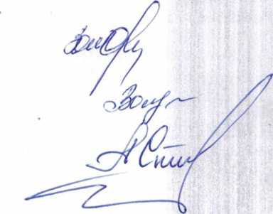

Н.А.Волкова

А.В.Стешин

Е.В.Зотова

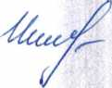

Н.Н.Чичерова